Как много дней, что выброшены зря…
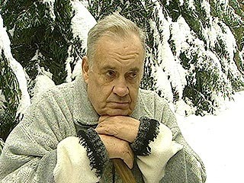
Как много дней, что выброшены зря,
Дней, что погибли как-то, между прочим.
Их надо вычесть из календаря,
И жизнь становится еще короче.
Был занят бестолковой суетой,
День проскочил – я не увидел друга
И не пожал его руки живой… Что ж!
Этот день я должен сбросить с круга.

А если я за день не вспомнил мать,
Не позвонил хоть раз сестре иль брату,
То в оправданье нечего сказать:
Тот день пропал!

Бесценная растрата!
Я поленился или же устал —
Не посмотрел веселого спектакля,
Стихов магических не почитал
И в чем-то обделил себя, не так ли?

А если я кому-то не помог,
Не сочинил ни кадра и ни строчки,
То обокрал сегодняшний итог
И сделал жизнь еще на день короче.
Сложить – так страшно, сколько промотал
На сборищах, где ни тепло, ни жарко…
А главных слов любимой не сказал
И не купил цветов или подарка.
Как много дней, что выброшены зря,
Дней, что погибли как-то, между прочим.
Их надо вычесть из календаря
И мерить свою жизнь еще короче.
Меж датами рожденья и кончины
(а перед ними наши имена)
Стоит тире, черта, стоит знак «минус»,
А в этом знаке жизнь заключена.
В ту черточку вместилось все, что было…

А было все!
И все сошло, как снег.
Исчезло, растворилось и погибло,
Чем был похож и не похож на всех.
Погибло все мое!
И безвозвратно.
Моя любовь, и боль, и маета.
Все это не воротится обратно,
Лишь будет между датами черта.

Все тороплюсь, спешу, лечу я,
Всегда я в беге нахожусь,
Нехваткой времени врачуя
Во мне таящуюся грусть.
И все ж не вижу в этом смысла —
Жить, время вечно теребя.
Куда бы я ни торопился,
Я убегаю от себя.
Ищу я новые занятья,
Гоню карьером свою жизнь,
Хочу ее совсем загнать я…
Да от себя не убежишь!

